الجمهورية الجزائرية الديمقراطية الشعبية
وزارة التربية الوطنية مديرية التربية لولاية عين الدفلى
متوسطة علي عمار - بئر ولد خليفة - السنة الرابعة متوسط
الإختبار الثلاثي الثاني في مادة العلوم الفيزيائية و التكنولوجيا المدة: ساعــــــة و نصف
الجزء الأول:(12 ن)
التمرين الٲول׃ (07ن)
في حصة اﻷعمال المخبرية قام مجموعتين من التلاميذ بمرافقة ﺃستاذ مادة العلوم الفيزيائية بالتجربتين التاليتين ׃
التجربة01 ׃وضعت صفيحة من معدن الرصاصPb في وعاء بيشر به حمض كلور الماء (${Cl}^{-}$+$H^{+}$) كما في الوثيقة
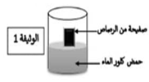
-1- فحدث تفاعلا كيميائيا.
- صف ماذا يحدث لصفيحة الرصاص ؟
- عبر عن التفاعل الحادث بمعادلة كيميائية ׃
- بالصيغة الشاردية .
- بالصيغة الجزيئية.
التجربة 02׃ ثم ﺃخذوا حجما من محلول كلور الرصاص Pb${Cl}_{2}$ وﺃجروا له تحليلا كهربائيا كما في الوثيقة -2-
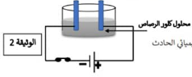
- ماهي اﻷفراد الكيميائية المتواجدة بمحلول كلور الرصاص.
- صف ماذا يحدث عند كل مسرى
- اكتب المعادلات الكيميائية ׃
- النصفيتين عند كل مسرى .
- المعادلة اﻹجمالية للتفاعل الكيميائي الحادث .
التمرين الثاني׃ (05ن)
من اجل دراسة بعض الظواهر الكهربائية و الميكانيكية ،قام فوج من المتعلمين بتقريب قضيب زجاجي (v) مدلوك بقطعة صوف و معلق بواسطة خيط (f) عازل،الكرية (b) خفيفة و مكهربة بشحنة موجبة و معلقة بواسطة خيط عازل.
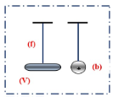
1-حدد نوع الشحنة التي يحملها القضيب الزجاجي (v) بعد دلكه.
2- صف ما الذي يحدث للكرية (b)مع التفسير.
3- صنف نوع الفعل الميكانيكي بين الجمل الميكانيكية التالية׃
-القضيب الزجاجي (v)و الكرية (b) .
- الكرية (b) و الخيط (f) .
4- اذكر نص مبدﺃ الفعلين المتبادلين .
5- مثل كيفيا على الرسم اﻷفعال المتبادلة بين ׃
-القضيب الزجاجي (v) و الكرية (b).
- الكرية (b) والخيط (f).
الجزء الثاني ׃(08ن)
الوضعية الإدماجية:
بعد عودة احمد الى المنزل توجه الى غرفته ليرتاح قليلا وعند غلقه للقاطعة الخاصة بمصباح غرفته تفاجأ بانقطاع التيار الكهربائي عن كل المنزل، ولاحظ تصاعد دخان وسمع صوت شرارة كهربائية فقرر اﻹتصال بمختص كهربائي ليعالج له المشكل وكذلك نبهته زوجته انها تعاني من مشاكل اخرى وهي׃
المشكلة اﻷولى:اصابتها بصدمة كهربائية كلما لامست الهيكل المعدني للغسالة.
المشكلة الثانية:انسداد انابيب صرف المياه بترسبات كلسية${Caco}_{3}$ مما جعل الماء يتجمع في حوض المطبخ
اعتمادا على مكتسباتك القبلية وعلى الوثيقة 03 التي تبين جزء من المخطط الكهربائي لمنزل احمد اجب على مايلي׃
- ما هو سبب اصابة الزوجة بصدمة كهربائية ؟ ثم اقترح حلا مناسب
- ما هو سبب انقطاع التيار الكهربائي عن كل المنزل؟ ثم اقترح حلا مناسب.
- ا قترح حلا مناسبا ﻹزالة الترسبات الكلسية ، مدعما اجابتك بكتابة معادلة التفاعل الكيميائي الحادث بالصيغة الشاردية.
4- اعد رسم المخطط الكهربائي الموضح في الوثيقة 03 سليما من اﻷخطاء محترما فيه جميع قواعد اﻷمن الكهربائي.

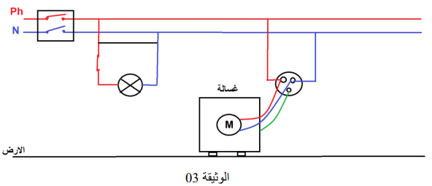

بالتوفيق- ٲساتذة المادة-

